**Сообщение о возможном установлении публичного сервитута**

В соответствии с п. 3 ст. 39.42 Земельного кодекса Российской Федерации администрация Устьянского муниципального округа Архангельской области информирует о рассмотрении ходатайства Акционерного общества «Архангельская областная энергетическая компания» об установлении публичного сервитута в целях размещения электросетевого хозяйства КТП-250 кВа "поселок-электростанция" с ВЛ-0,4 кВА, сроком на 49 лет в отношении:

1. Части земельных участков с кадастровыми номерами:

- 29:18:150102:12, местоположение: обл. Архангельская, р-н Устьянский, п/а Киземская, п. Кизема;

- 29:18:150102:583, местоположение: Архангельская обл., Устьянский муниципальный р-н, МО «Киземское», п. Кизема, ул. П.Синицкого, д. 32

- 29:18:150102:584, местоположение: Архангельская область, Устьянский муниципальный район, МО "Киземское", п.Кизема, автомобильная дорога Шангалы-Квазеньга-Кизема

- 29:18:150102:669, местоположение: участок находится примерно в 50 метрах по направлению на северо-восток от ориентира здание клуба, расположенного за пределами земельного участка, адрес ориентира: Архангельская область, Устьянский район, МО «Киземское», п. Кизема, ул. Спортивная, д.1б

- 29:18:150102:67, местоположение: Архангельская область, Устьянский муниципальный район, МО «Киземское», п. Кизема, ул. Павла Синицкого, д.32 б

- 29:18:150102:804, местоположение: Российская Федерация, Архангельская область, Устьянский р-н, МО «Киземское», п. Кизема

- 29:18:150102:806, местоположение: Российская Федерация, Архангельская обл., Устьянский муниципальный р-н, МО "Киземское", п. Кизема, ул. Терешковой, д. 1А

- 29:18:150102:251, местоположение: Российская Федерация, Архангельская область, Устьянский р-н, МО «Киземское», п. Кизема

1. земель, расположенных в кадастровом квартале:

- 29:18:150102, 29:18:150105

Графическое описание местоположения границ публичного сервитута:

**Публичный сервитут с целью размещения объекта электросетевого хозяйства**

**КТП-250 кВа "поселок-электростанция" с ВЛ-0,4 кВА,**

**в кадастровом квартале 29:18:150102, 29:18:150105, расположенного по адресу:**

**Архангельская область, Устьянский район, п. Кизема**

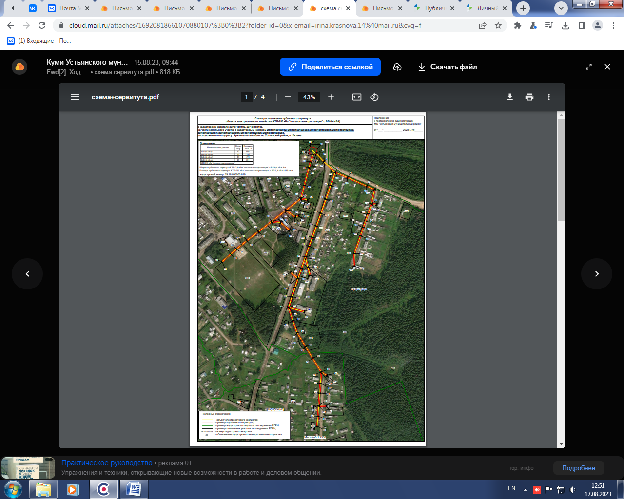

Заинтересованные лица в течение пятнадцати дней со дня опубликования настоящего сообщения могут ознакомиться с поступившим ходатайством об установлении публичного сервитута и прилагаемым к нему описанием местоположения границ публичного сервитута по адресу: ул. Комсомольская, д.7, рп.Октябрьский, Устьянский район, Архангельская область, 165210 в комитет по управлению муниципальным имуществом администрации Устьянского муниципального округа, в рабочие дни с 08-30 до 17-00 (обеденный перерыв с 13-00 до 14-00) (официальный сайт администрации Устьянского муниципального округа Архангельской области – [www.ustyany.ru](http://www.ustyany.ru)).

Правообладатели земельных участков, если их права не зарегистрированы в Едином государственном реестре недвижимости, в течение пятнадцати дней со дня опубликования настоящего сообщения могут подать заявление об учете их прав (обременений прав) на земельный участок с приложением копий документов, подтверждающих эти права (обременения прав), с указанием почтового адреса и (или) адреса электронной почты.